Краткая инструкция пользователя Библиотекой АлмаU
- Вкладка Главная – Библиотека, которая перенаправляет на сайт Библиотеки АлмаU

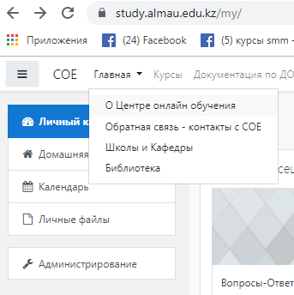

- Вкладка Электронный каталог библиотеки, выбираете Электронная библиотека и картотека статей

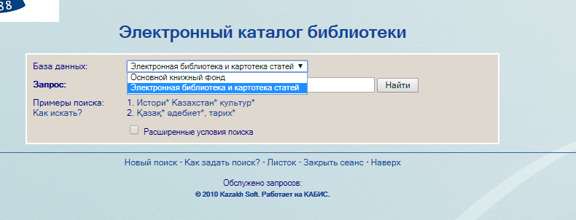
- Вписываете ключевой термин для поиска

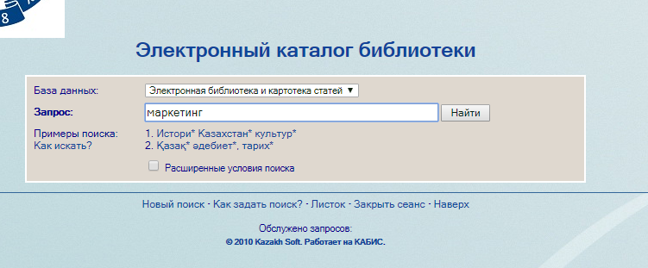
- Поиск по выбранным изданиям, если нет того, что указан в списке, то имеете право выбрать что есть, желательно самых свежих годов издания.
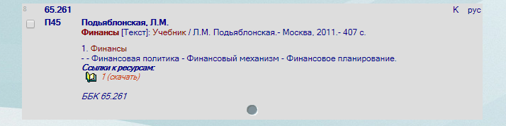
Если нет вкладки «скачать», то издание надо получать в библиотеке АлмаU

